**艾菲博(宁波)光电科技有限责任公司**

**光纤产品技术书**

**IFIBER (NINGBO) OPTOELECTRONICSTECHNOLOGY CO.,LTD.**

**PRODUCT SPECIFICATION**

产品名称：微结构传感光纤

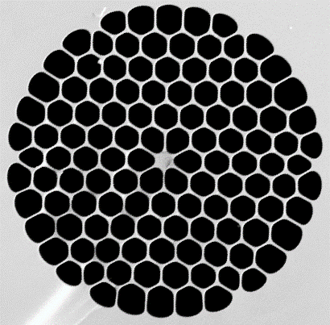产品编号：SCMOF150PI30

产品介绍：

相较于普通阶跃型光纤，特殊设计的微结构光纤可具有超低损耗、更好的光学模式、耐受氢腐蚀以及采用单一材料（纯石英，无掺杂）等优异特性，可极大提高分布式光纤传感系统的感知灵敏度、系统稳定性、测量空间精度以及光纤使用寿命。光纤结构和参数可定制化生产。

关键技术 **KEY TECHNOLOGY：**

**（1）纯石英光纤堆栈法制备**

这种微结构传感光纤用单一材料（纯石英，无掺杂）形成光波导结构。不依赖于传统的掺杂工艺，不需要掺入其他元素改变光纤纤芯的有效折射率。而是基于堆栈法制备光纤预制棒，通过周期性排列的空气孔阵列调整光纤光学参数。堆栈法制备光纤预制棒并拉制光纤是世界最先进的微结构光纤的制备方法；

**（2）非线性增强/背向散射增强光纤波导结构设计**

这种光纤基于复杂的微结构构造出具有高折射率的纤芯和低折射率的包层。我们突破性的设计出一种同时具有非线性增强和背向散射增强效应的微结构光纤，其芯包层的有效折射率差更大，能获得更高的数值孔径，让光学模式局限在较小直径的石英纤芯（<5微米）中，同时能有效提高光纤的非线性系数和背向散射能力；

**（3）超低损耗微结构光纤制备**

基于微结构形成的光波导一般会有较高的光能量损失，所以实现超低损耗的光纤制备同样是一项关键技术。经过多次光纤制备探索，我们形成了一套完整的耐高温特种微结构传感光纤制备工艺，从光纤制备的每个环节控制光纤损耗，其中包括：低损耗结构设计、材料提纯、超稳定光纤直径的光纤制备等。

**（4）超洁净间生产环境**

我们所有的光纤都在百级和万级洁净环境中制备，确保消除光纤制备工艺流程中对损耗的影响。

艾菲博(宁波)光电科技有限责任公司 浙江省宁波高新区沧海路225号10号楼 TEL. 0574 87919361

**艾菲博(宁波)光电科技有限责任公司**

光学性能 **OPTICAL PROPERTIES：**

纤芯材料： 高纯SiO2

模场直径： @1310 nm 2.8±0.5 µm

@1550 nm 3±0.5 µm

数值孔径： @1550 nm 0.48±0.05

衰减系数： @1310 nm 1~2 dB/km

@1550 nm 1~2 dB/km

几何参数 **GEOMETRY PARAMETERS：**

交货长度： 1~10 km

包层直径： 150±1 µm

涂敷层直径： 180±5 µm

芯包层同心度： ≤3 µm

包层不圆度： ≤0.5

涂敷性能 **COATING PROPERTIES：**

涂层材料： 聚酰亚胺

长期使用温度： -55~300 ℃

短期耐受温度： 400 ℃

机械性能 **MECHANICAL PROPERTIES：**

筛选强度： 100 kpsi

艾菲博(宁波)光电科技有限责任公司 浙江省宁波高新区沧海路225号10号楼 TEL. 0574 87919361